Строительство Центра женского здоровья в Теплом Стане продолжается!
13.02.2025
На улице Теплый Стан, 12Б активно ведутся работы по созданию современного медицинского центра для женщин. В данный момент продолжается замена кровли и монтаж лифтов, что обеспечит доступность для всех, включая маломобильных граждан.
Глава района Николай Сергеевич Комиссаров подчеркнул: "Важно, чтобы здание и прилегающая территория соответствовали всем требованиям доступности. Совместно с Департаментом здравоохранения мы работаем над решениями, которые обеспечат комфорт и безопасность для всех пациентов."
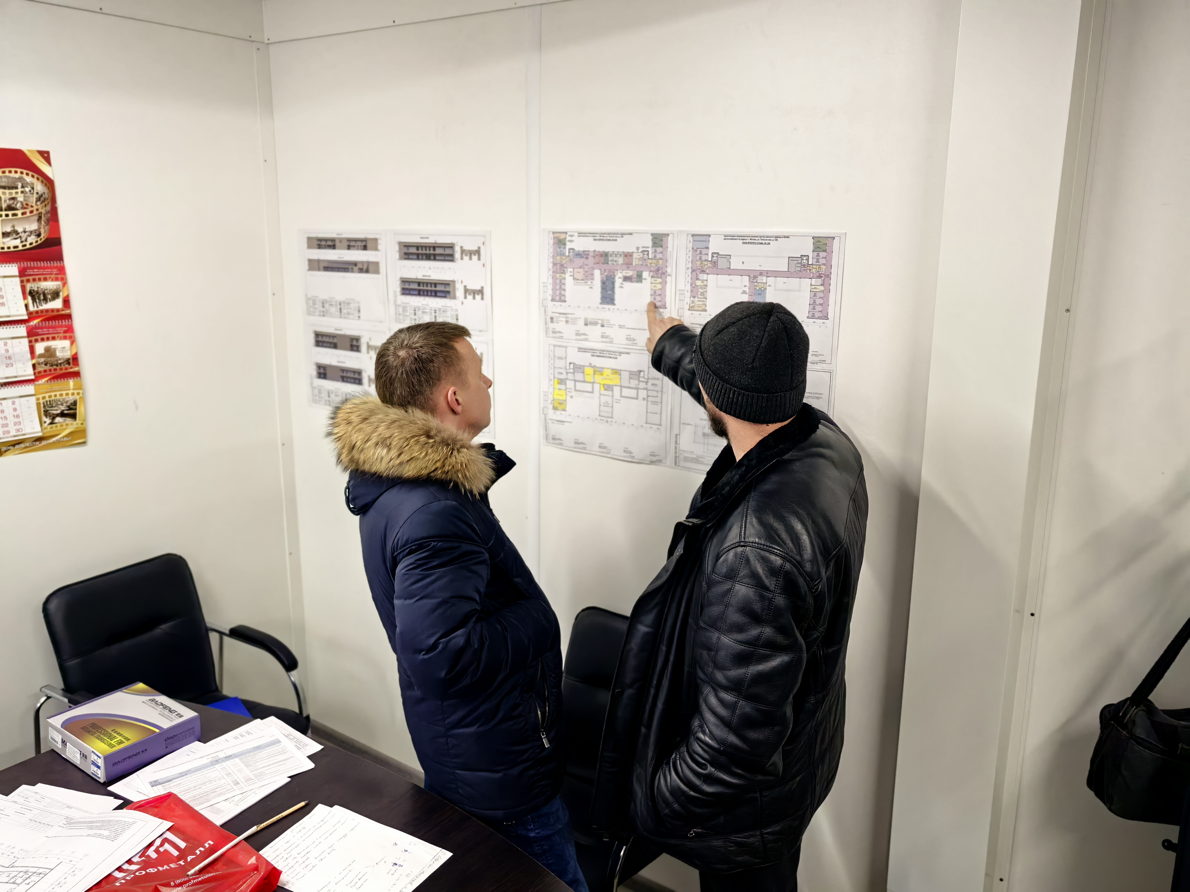
Центр откроет свои двери в конце 2025 года. Следите за новостями!

Адрес страницы: http://teplystan.mos.ru/social-services/detail/12806504.html
Управа района Теплый Стан города Москвы

